****TicketSoft**

Storyboard



Projet Génie Logiciel

2019-2020 (durée 6 mois)

*Commanditaires*

Valerie Guimard ([valerie.guimard@u-psud.fr](mailto:valerie.guimard@u-psud.fr))

Frédéric Voisin ([fv@lri.fr](mailto:fv@lri.fr))

*Rédacteur(s)*

Thomas von Ascheberg

*Approuvé par* Thomas von Ascheberg

# Introduction

Le présent document s’attache à présenter certaines fonctionnalités du produit que les exécutants du projet ont considéré comme représentatif de l’utilisation du produit. Il est possible la version finale présente des changements par rapport à ce qui est présenté dans ce document.

# Création d’un sous-ticket

Pour la création d’un sous-ticket, nous avons pensé qu’il serait plus cohérent que cela se fasse de manière descendante : on ne créé un sous-ticket que depuis un ticket père. La première étape consiste donc à chercher un ticket père que l’on veut découper en sous-tickets (cf. fig1).

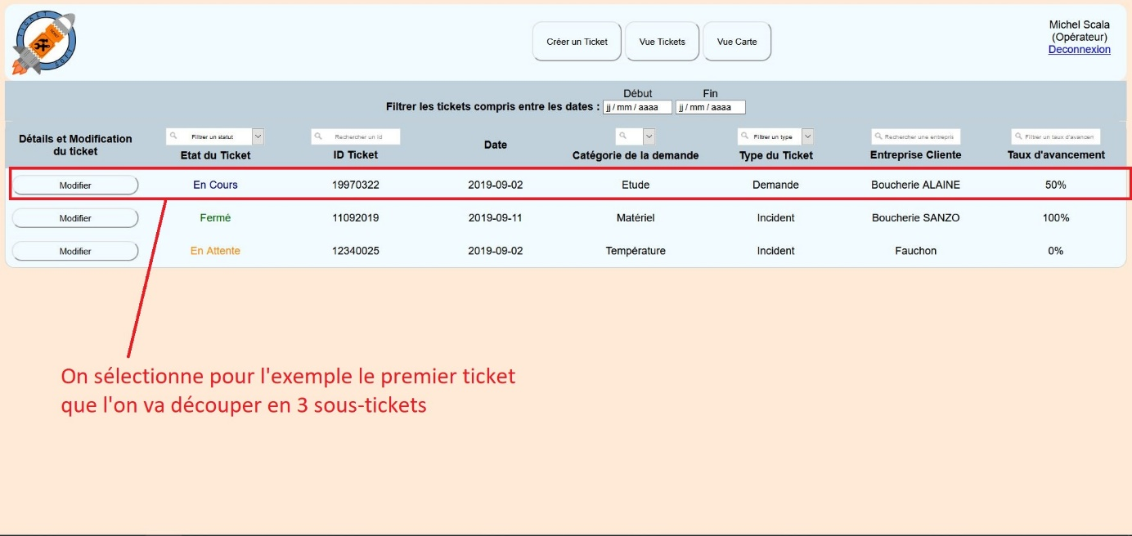

Figure 1 : choix du ticket à découper

Afin de créer un sous-ticket, nous devons entrer dans le menu de modification du ticket père :

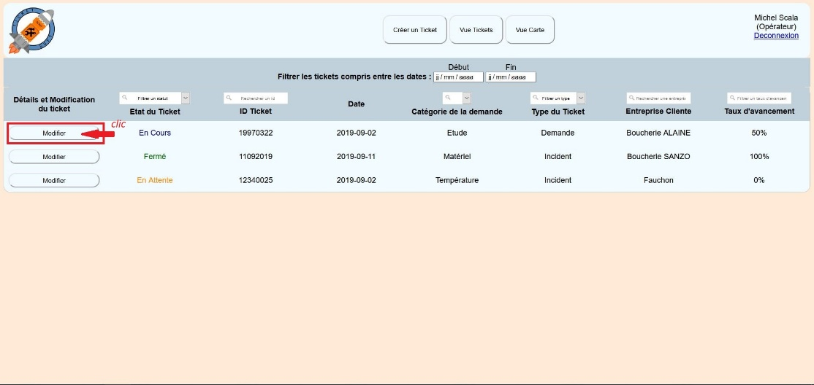

Figure 2 : clic sur le menu de modification

Ensuite il faut cliquer sur le menu de gestion des sous-tickets :

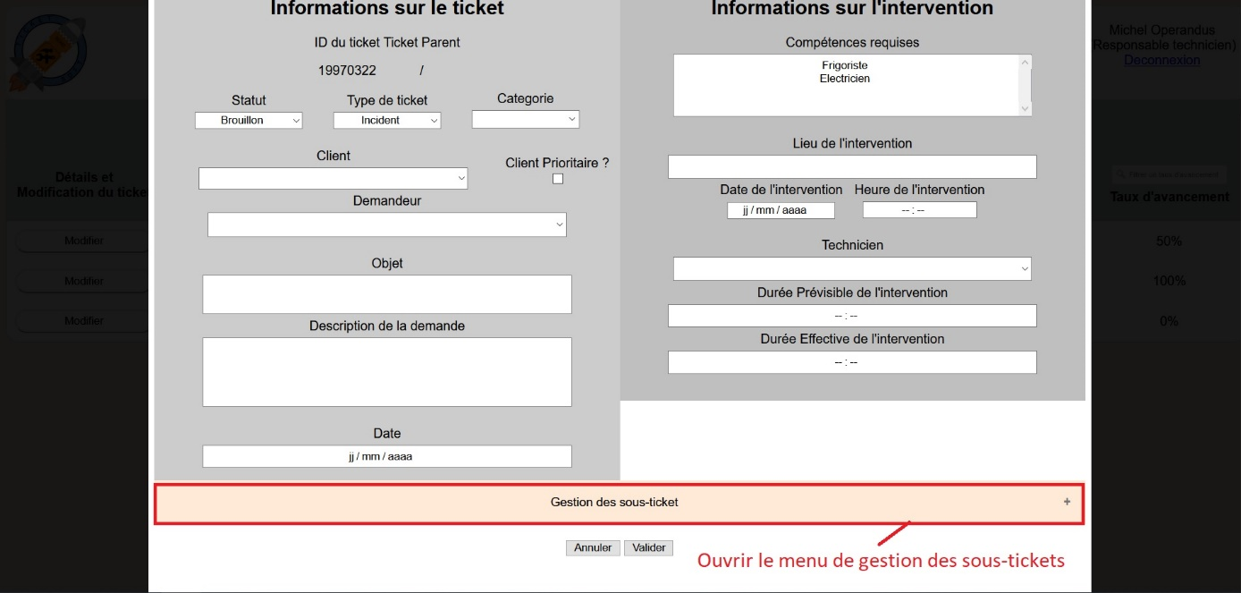

Figure 3 : Menu de modification du ticket

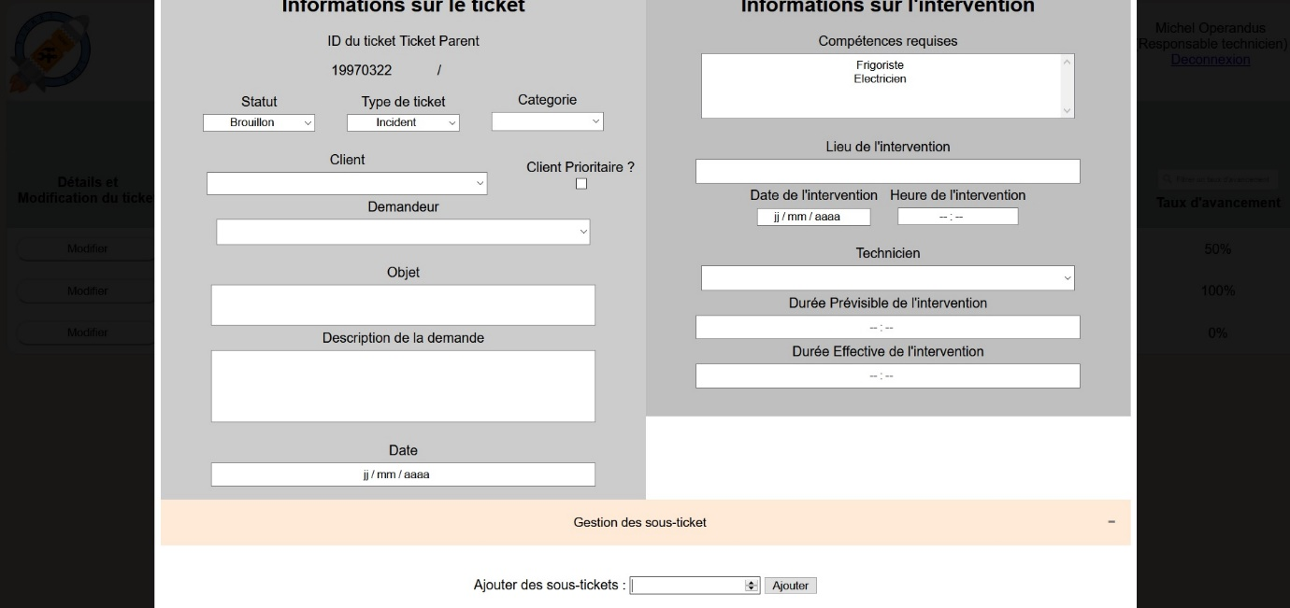

Figure 4 : Ouverture du menu des sous-tickets

Puis sélectionner le nombre de sous-tickets que l’on souhaite créer :

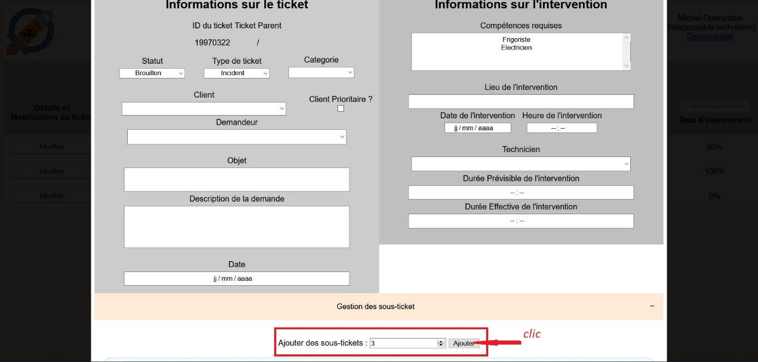

Figure 5 : création de 3 sous-tickets

Ensuite une fois que les sous-tickets sont créés, un certain nombre d’informations sont pré-rentrées. Il s’agit alors de modifier pour adapter à la réalité les sous-tickets :

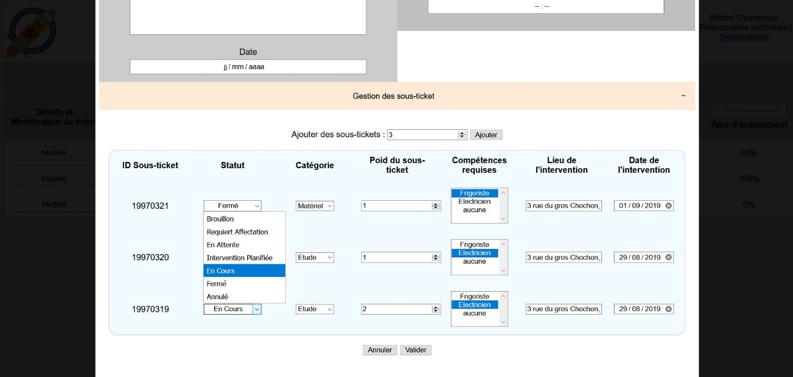

Figure 6 : Modification rapide des sous-tickets

Une fois que toutes les modifications sont terminées, il suffit alors de valider tous les changements :

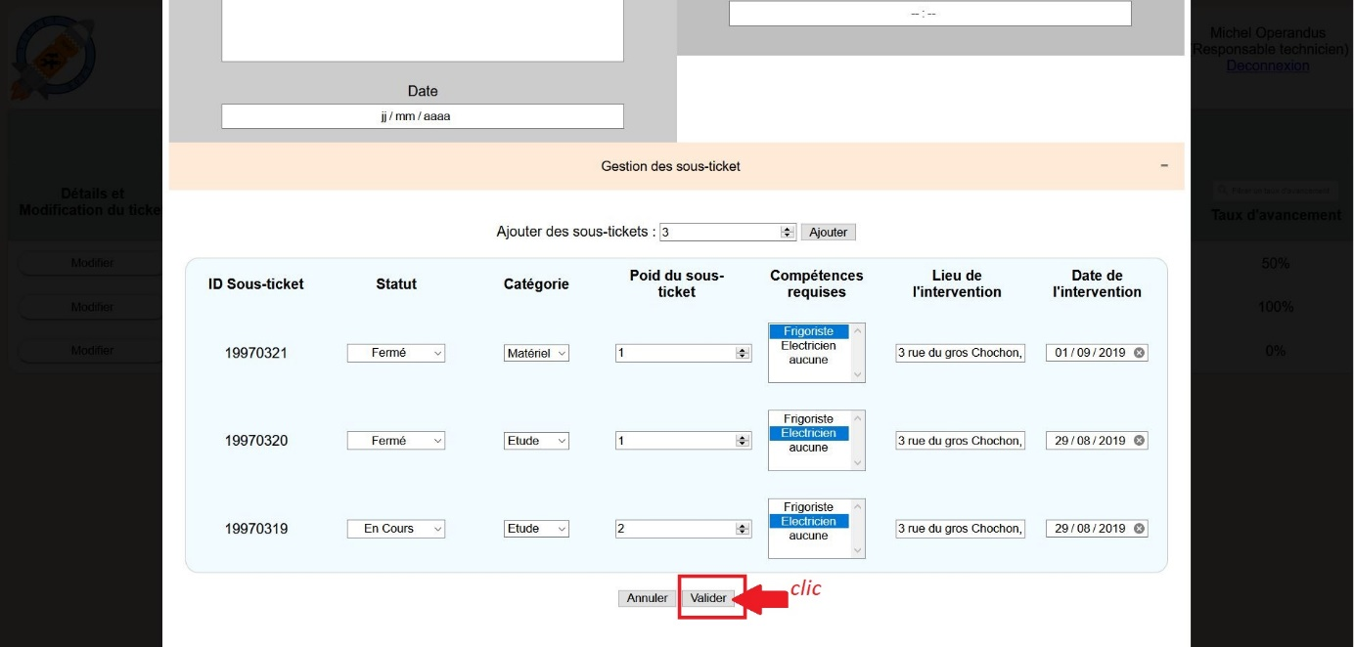

Figure 7 : Validation des changements

Finalement les sous-tickets apparaissent désormais sous le ticket lorsque l’on clique dessus dans la vue principale :

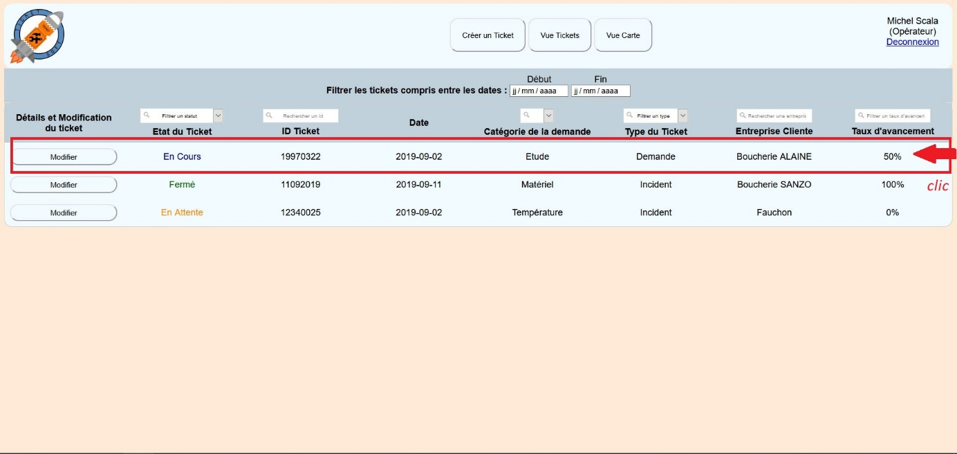

Figure 8 : clic sur la ligne du ticket modifié

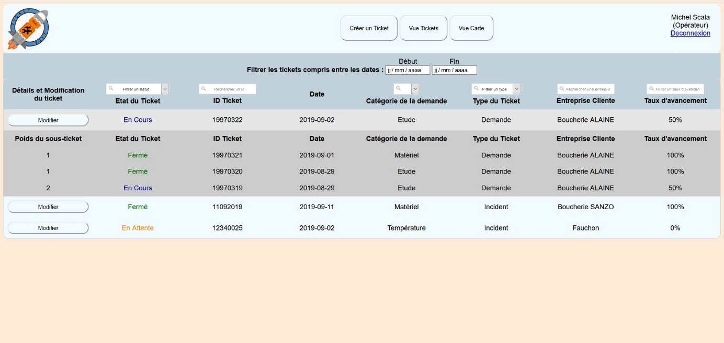

Figure 9 : visualisation des sous-tickets